Экскурсия к грачевнику.

В один из весенних дней в рамках познавательно-исследовательской деятельности воспитанники младшей  группы вместе с воспитателями совершили экскурсию к грачевнику. Предварительно провели познавательную беседу, в ходе которой познакомились с птицей грач, с особенностями её внешнего вида. Рассмотрели и повторили части тела птицы.

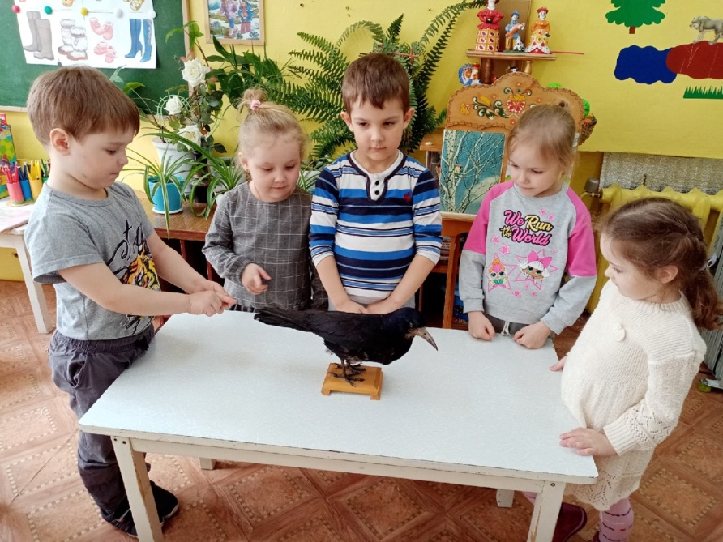

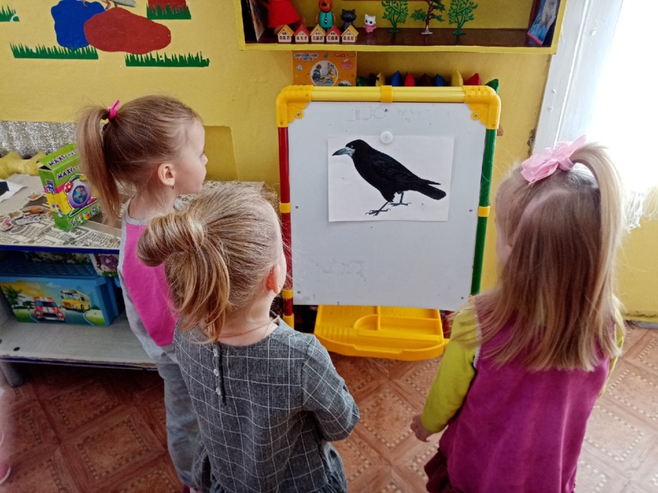

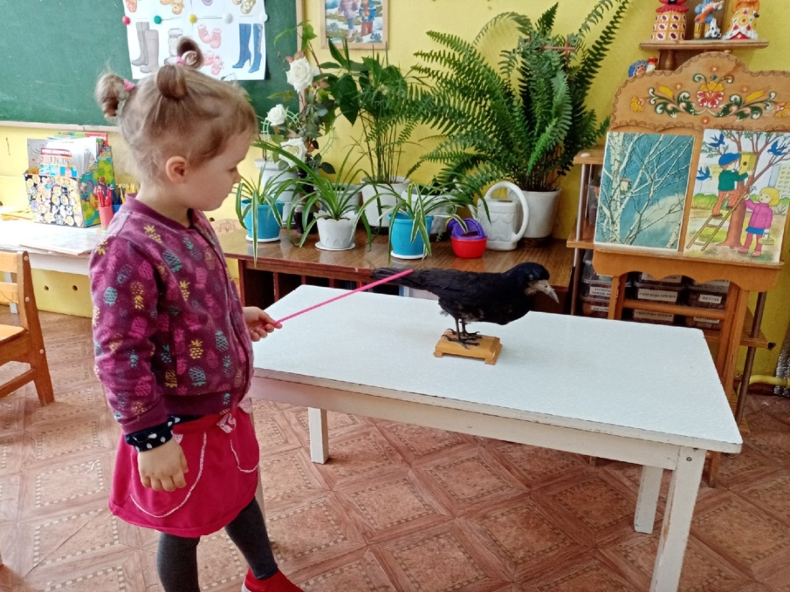

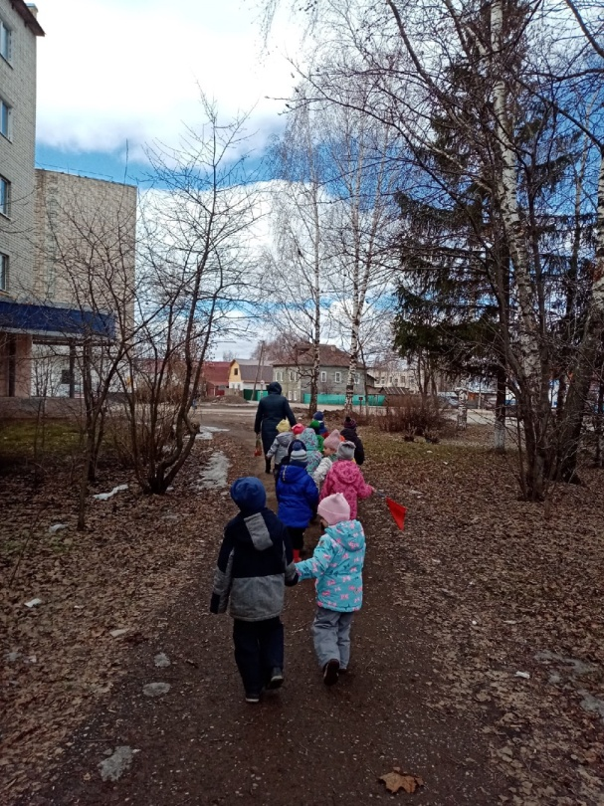

Много изменений с приходом весны отметили дети во время экскурсии: это и таяние снега, и появление проталин, и сияние яркого теплого солнца, и изменение цвета неба. Живое общение с природой позволяет обогатить и расширить знания  и представления детей о перелётных птицах, местах их гнездования.

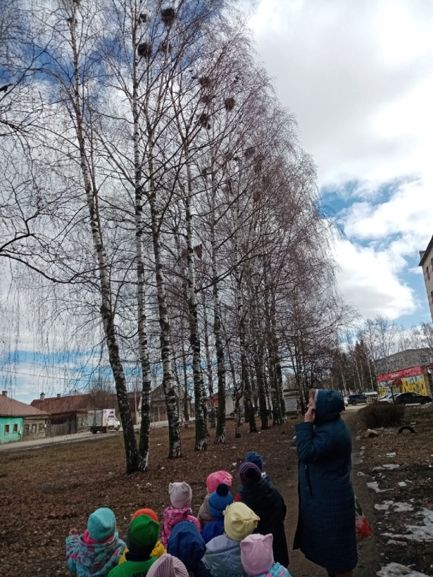

С большим интересом дети наблюдали за тем, как грачи строят себе гнёзда, удивлялись повадками птиц во время кормления, слушали и подражали их голосам. Воспитатели дали представление о размножении птиц (взрослые грачи устраивают гнезда, откладывают в них яйца, из кото­рых вылупятся птенцы -грачата).

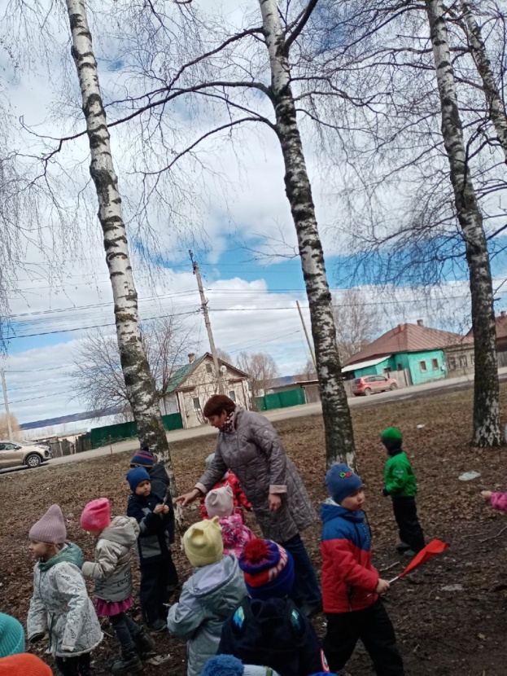

У детей сформировалось представление о поведении грачей весной (собираются стаями, кричат, делают гнезда на высоких сильных деревьях, ищут для этого ветки, носят их в клювах). Воспитатели в ходе беседы пополнили словарный запас воспитанников путем введения слов: грачевник, гнезда, птенцы, грачата.

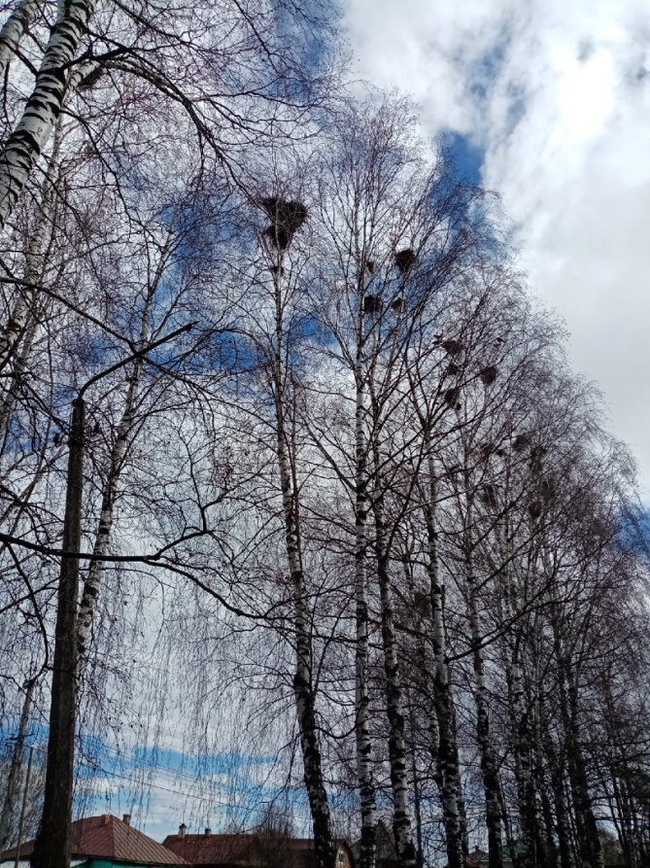

Экскурсия к грачевнику стала ярким событием недели.